Отчёта по лабораторной работе №4

Архитектура компьютера

Еремина Оксана Андреевна НКАбд-02-23

Содержание

# Цель работы

Освоение процедуры компиляции и сборки программ, написанных на ассемблере NASM

# Задание

4.3.1. Программа Hello world! 4.3.2. Транслятор NASM 4.3.3. Расширенный синтаксис командной строки NASM 4.4. Компоновщик LD 4.4.1. Запуск исполняемого файла 4.5. Задание для самостоятельной работы

# Теоретическое введение

Основными функциональными элементами любой электронно-вычислительной машины (ЭВМ) являются центральный процессор, память и периферийные устройства.

Язык ассемблера (assembly language, сокращённо asm) — машинно-ориентированный язык низкого уровня. Можно считать, что он больше любых других языков приближен к архитектуре ЭВМ и её аппаратным возможностям, что позволяет получить к ним более полный доступ, нежели в языках высокого уровня,таких как C/C++, Perl, Python и пр.

# Выполнение лабораторной работы

4.3.1. Программа Hello world!

Создаю каталог для работы на языке ассемблера NASM, перехожу в него и создаю текстовый файл, открываю текстовый файл с помощью текстового редактора (рис.1)

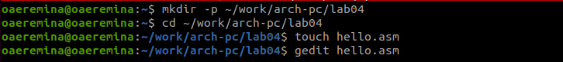

Figure 1: рис.1

Ввожу текст для вывода приветственного сообщения. (рис.2)

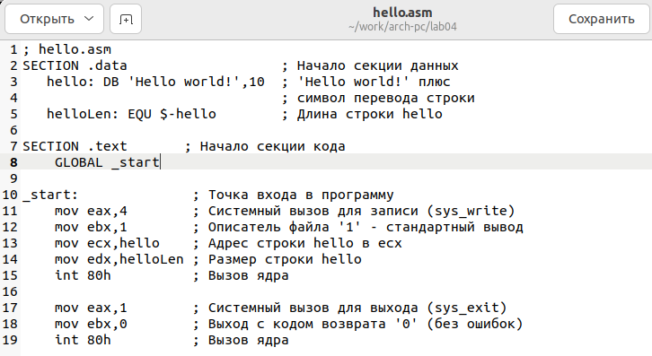

Figure 2: рис.2

4.3.2. Транслятор NASM

С помощью команды превращаю текст программы в объектный код, и проверяю наличие, появившегося файла с помощью команды ls

Figure 3: рис.3

Figure 3: рис.3

4.3.3. Расширенный синтаксис командной строки NASM

С помощью команды компелирую файл hello.asm в obj.o и проверяю, что файлы создались (рис.4)

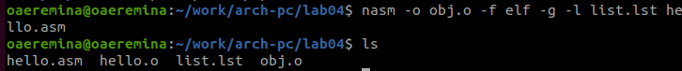

Figure 4: рис.4

4.4. Компоновщик LD

Передаю объектный файл на обрабодку компоновщику и проверяю, что файл был создан (рис.5)

Figure 5: рис.5

Figure 5: рис.5

4.4.1. Запуск исполняемого файла

Запускаю файл и смотрю, что он выведет в терминале (рис.6)

Figure 6: рис.6

Figure 6: рис.6

4.5. Задание для самостоятельной работы

С помощью ср создаю копию файла hello.asm с именем lab4.asm(рис.7)

Figure 7: рис.7

Figure 7: рис.7

Открываю файл в текстовом редакторе и вношу изменения в программу так, чтобы она выводила мои имя и фамилию (рис.8)

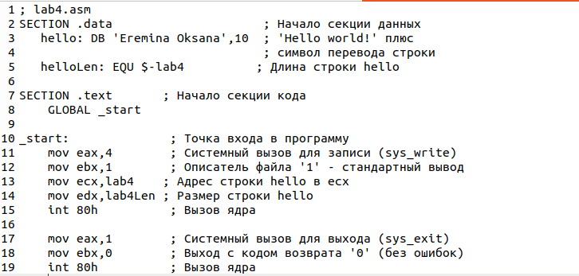

Figure 8: рис.8

Компилирую текст программы в объектный файл, проверяю, чтофайл создан. Передаю объектный файл на обработку компоновщику и запускаю программу (рис.9)

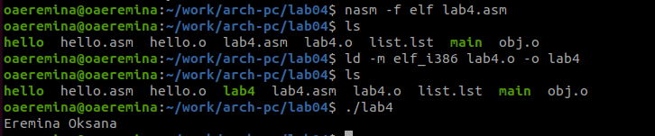 # Выводы

При выполнении данной лабораторной работы я освоила процедуры компиляции и сборки программ, написанных на ассемблере NASM.

# Список литературы

Архитектура ЭВМ